INFORMACJA
PRASOWA

12 CZERWCA 2021

NOWY LEXUS NX

- Nowy NX reprezentuje pierwszy krok w transformacji marki Lexus
- 95% części samochodu zostało zastąpionych nowymi komponentami
- NX 450h+ – pierwszy model z elektrycznym napędem hybrydowym plug-in w gamie marki
- NX 350h z napędem hybrydowym czwartej generacji, z większą o 22 procent mocą i zredukowanymi o 10 procent emisjami
- Pierwszy model Lexusa z kokpitem kierowcy stworzonym zgodnie z koncepcją Tazuna
- Zupełnie nowy system multimediów z asystentem głosowym Hey Lexus
- Lexus Safety System + trzeciej generacji i rozszerzony pakiet systemów bezpieczeństwa

Lexus NX drugiej generacji otwiera nowy rozdział w historii marki, wyznaczając nowe kierunki w projektowaniu nadwozia i wnętrza oraz wprowadzając nowe napędy, w tym pierwszy elektryczny napęd hybrydowy plug-in w gamie Lexusa. Nowy NX jest bardziej dynamiczny i zapewnia przyjemniejsze, bardziej bezpośrednie wrażenia z jazdy. Otrzymał także system multimediów i łączności nowej generacji oraz zaawansowane technologie poprawiające bezpieczeństwo, komfort jazdy i wygodę użytkowania auta.

Nowy NX zastępuje model, który odniósł w Europie ogromny sukces – od premiery w 2014 roku jego sprzedaż przekroczyła 170 000 aut. Większość egzemplarzy została kupiona przez nowych klientów Lexusa, stając się głównym czynnikiem rozwoju marki w regionie.

Budując na tych osiągnięciach, Lexus całkowicie przeprojektował NX-a, aby dostosować nowy model do rosnących oczekiwań klientów – aż 95% części samochodu zostało zastąpionych nowymi komponentami. Zmiany są widoczne zarówno pod względem osiągów i właściwości jezdnych, jak i wydajności.

Nowy model powstał w zgodzie z zasadą Lexusa „człowiek w centrum uwagi”, dzięki której Lexus NX realizuje koncepcję jakości, wyrażoną hasłem „Poczuj więcej w każdym momencie” (Feel More in Every Moment).

Nowy Lexus NX zastał zaprezentowany po raz pierwszy 12 czerwca 2021 roku, zaś do europejskich salonów trafi w czwartym kwartale 2021 roku.

KONCEPCJA NOWEGO LEXUSA NX

- Koncepcja „witalność i technologia” opiera się na połączeniu dynamiki i zwinności z zaawansowanymi technologiami
- Nowy NX reprezentuje pierwszy krok w transformacji marki Lexus
- Miejski SUV drugiej generacji wnosi nową jakość dzięki zmianie podejścia Lexusa do rozwoju produktu, projektowania i testów

„Witalność i technologia” (Vital and Tech) to wiodąca koncepcja rozwojowa nowego NX-a. Witalność ma charakteryzować dynamikę i zwinność auta, zaś drugi człon podkreśla innowacyjność i zastosowanie najbardziej zaawansowanych technologii.

„Zaprojektowaliśmy nowego NX-a w taki sposób, aby spełnić oczekiwania klientów o różnych stylach życia na całym świecie. Skupiliśmy się na nowej jakości we wszystkich kluczowych atutach tego modelu – począwszy od elektryfikacji napędu, właściwości jezdnych i stylistyki, aż po dostępność zaawansowanych technologii” – wyjaśnił Takeaki Kato, główny inżynier Lexusa NX.

To podejście zaowocowało ważnymi udoskonaleniami – nową stylistyką, debiutem pierwszego elektrycznego napędu hybrydowego plug-in w gamie Lexusa, jedynymi w swoim rodzaju odczuciami podczas prowadzenia zgodnie z koncepcją Lexus Driving Signature, intuicyjnym kokpitem kierowcy zaprojektowanym zgodnie z nową architekturą Tazuna i zaawansowanymi technologiami bezpieczeństwa i komfortu.

Program rozwojowy nowego NX-a oparto na cyfrowym modelowaniu i technikach komputerowych, które przyczyniły się do zagwarantowania wyższej jakości auta. Jednocześnie w projektowaniu brali udział mistrzowie rzemiosła Takumi, a ich wprawny wzrok i słuch pozwolił wypracować wyjątkową jakość sensoryczną. W projekcie wzięli udział także zawodowi kierowcy wyścigowi, zaangażowani w prace nad właściwościami jezdnymi samochodu, w szczególności nad układem kierowniczym i hamulcami. Prototyp był testowany na torze Shimoyama Lexusa. Zespół skupił się na wczesnym wprowadzeniu do prototypu technologii bezpieczeństwa i komfortu, przy jednoczesnym kontrolowaniu kosztów, aby nowy NX był przystępny dla klientów.

Wszystkie składowe procesu opracowywania samochodu można podsumować hasłem “Feel More in Every Moment” – wyraża ono atrakcyjność nowego NX pod względem jakości sensorycznej i przyjemności z jazdy.

POCZUJ WIĘKSZE WYRAFINOWANIE: NOWY KIERUNEK W STYLISTYCE LEXUSA

- „Funkcjonalne piękno” – nowa koncepcja stylistyki NX-a odwołuje się do zróżnicowanych potrzeb i preferencji klientów
- Połączenie awangardowej stylistyki NX-a z bardziej dojrzałym, wyrafinowanym i muskularnym wyglądem
- Kształt klepsydry, którym charakteryzują się grille wszystkich modeli Lexusa, silniej wpisany w stylistykę całego auta
- Szerszy rozstaw kół, poszerzone nadkola i nawet 20-calowe koła sprawiają, że auto wygląda stabilniej
- Nowe tylne światła w kształcie L rozciągnięte na całą szerokość samochodu
- Znaczek LEXUS zamiast emblematu L na klapie bagażnika sprawia, że tył auta wygląda jeszcze nowocześniej

Premiera nowego NX-a to początek gruntownej zmiany w designie Lexusa, choć utrzymanej w ramach koncepcji L-finesse, łączącej nowoczesny design i technologię z finezją. Stylistyka nowego modelu jest jeszcze bardziej awangardowa, dodając do charakteru auta więcej wyrafinowania i dojrzałości, dynamiki i muskularności.

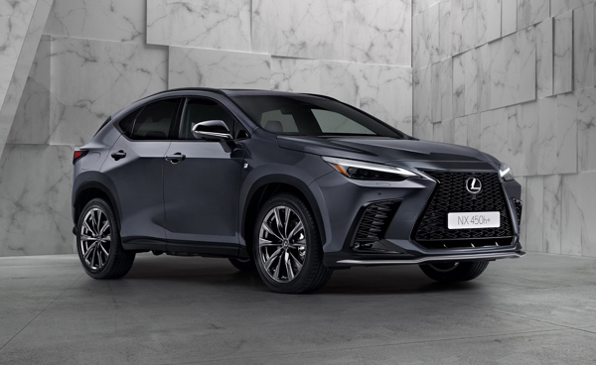
Nowy NX został zaprojektowany według nowej koncepcji „funkcjonalnego piękna”, która stanowi odpowiedź na coraz bardziej zróżnicowane oczekiwania i potrzeby klientów. „Prostota zakorzeniona w technologii” to pomysł na to, by przejrzysta, prosta stylistyka wyrażała nowoczesność, innowacyjność i technologiczne zaawansowanie.

W porównaniu z pierwszą generacją NX-a, nowy model jest o 20 mm dłuższy, o 20 mm szerszy i o 5 mm wyższy, zaś rozstaw osi wzrósł o 30 mm. Dzięki większym wymiarom wnętrze zyskało na przestronności, zwiększając komfort jazdy na tylnej kanapie.

Długa, elegancka maska, krótkie zwisy i poszerzone nadkola, pod którymi mieszczą się nawet 20-calowe koła, sprawiają, że wygląd samochodu jest mocny i zwinny. A dzięki globalnej platformie GA-K został zwiększony rozstaw kół.

Charakterystyczny grill w kształcie klepsydry jest bardziej zintegrowany stylistycznie z całym samochodem. Wydłużony i z bardziej subtelnym obramowaniem, nowy kształt grilla podkreśla długą maskę i definiuje wygląd auta, a jednocześnie poprawia skuteczność chłodzenia silnika.

Tylne światła w kształcie litery L zostały zaprojektowane na nowo. Łączy je świetlna listwa rozciągnięta na całą szerokość auta. Emblemat marki został zastąpiony na klapie bagażnika prostym i nowoczesnym napisem LEXUS.
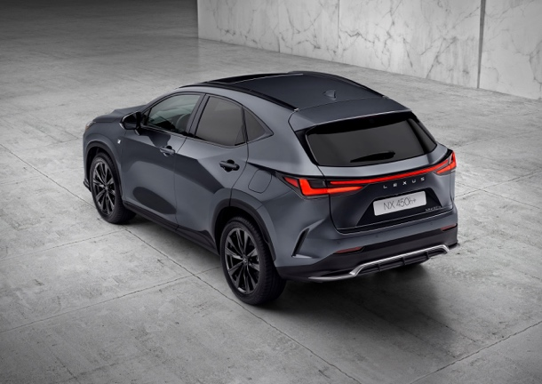
Funkcjonalne piękno najłatwiej dostrzec w detalach dopracowanych przez specjalistów od aerodynamiki, którzy zadbali o optymalny przepływ powietrza nad i pod autem. Efektem ich pracy są listwy boczne czy nowy projekt osłony silnika z wgłębieniem. Powoduje ono powstawanie niewielkich zawirowań w strumieniu powietrza pod samochodem, które poprawiają stabilność podczas jazdy z dużą prędkością.

POCZUJ WIĘKSZĄ KONTROLĘ: NOWA KONCEPCJA ARCHITEKTURY KABINY

- Pierwszy model Lexusa z kokpitem kierowcy stworzonym zgodnie z koncepcją Tazuna
- Rozmieszczenie przełączników i ekranów zoptymalizowane zgodnie z założeniem „ręce na kierownicy, oczy patrzą na drogę”. Intuicyjny interfejs, do którego obsługi wystarczy tylko minimalny ruchu oczu, głowy i rąk
- Nowa stylistyka podnosi jakość wrażeń z jazdy, wzmacnia poczucie pewności siebie kierowcy i jego więź z pojazdem

Nowy NX to pierwszy model Lexusa, w którym zastosowana została Tazuna, nowa koncepcja projektowania kokpitu kierowcy. Nazwa pochodzi od japońskiego słowa, które oznacza sposób, w jaki jeździec przy pomocy lejców panuje nad koniem. Koncepcja kokpitu koncentruje się na przekazaniu kierowcy bezpośredniej, intuicyjnej kontroli nad pojazdem, zgodnie z zasadą „ręce na kierownicy, oczy patrzą na drogę”. Kokpit poprawia też wrażenia z jazdy, dając kierowcy poczucie pewności, a także kontrolowania pojazdu i jego otoczenia.
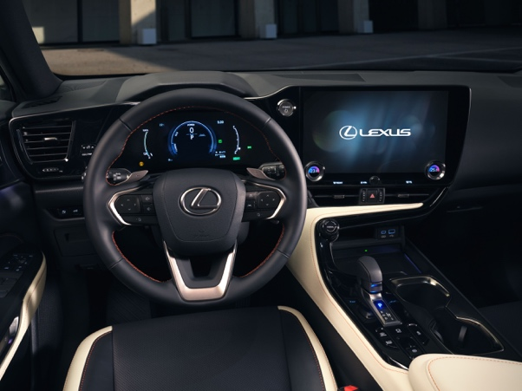
Przykładem tego, że intuicyjna kontrola jest centralnym punktem konceptu, są dotykowe przyciski na kierownicy, które mogą zostać dopasowane tak, by obsługiwać wybrane przez kierowcę funkcje. W momencie naciśnięcia przycisku jego symbol jest pokazywany na wyświetlaczu head-up, więc kierowca nie musi patrzeć na kierownicę, by upewnić się, jaką funkcję uruchamia.

Kierowca ma poczucie bycia w centrum kokpitu za sprawą zakrzywionego kształtu deski rozdzielczej od drzwi do konsoli centralnej. W tym miejscu pogrupowane zostały wszystkie źródła informacji – ekran multimediów, wyświetlacz, cyfrowy prędkościomierz, wskaźniki parametrów pojazdu oraz (jeśli w tej wersji jest dostępny) wyświetlacz head-up – tak, by do ich odczytania potrzebny był tylko minimalny ruch okiem lub głową.

Podobna zasada została zastosowana do rozmieszczenia urządzeń do obsługi pojazdu: przycisk do uruchamiania auta, dźwignia zmiany biegów, panel klimatyzacji i selektor trybów jazdy są umieszczone tak, by sięganie do nich i obsługa były uproszczone i intuicyjne.

Projektanci współpracowali z mistrzami rzemiosła Takumi, by do perfekcji dopracować relację pomiędzy kierownicą a dźwignią zmiany biegów. Przekrój kierownicy został precyzyjnie określony, by zapewnić najlepsze czucie kierownicy oraz łatwość działania, a dźwignia zmiany biegów jest tak kompaktowa jak to tylko możliwe, ale z optymalnym dopasowaniem do dłoni i pod idealnym kątem. Lexus zbadał też odległość od ramion do palców u ludzi na całym świecie, by określić taki układ kierownicy i lewarka zmiany biegów, który zapewni doskonałą kontrolę nad autem bez zakłócania postawy kierowcy.

POCZUJ SIĘ BARDZIEJ LUKSUSOWO: KOMFORT, CISZA ORAZ DOŚWIADCZENIE OMOTENASHI

- Przestrzeń pasażera ma dawać poczucie przebywania w luksusowej loży
- Mistrzowie rzemiosła Takumi zadbali o wysokiej klasy oddziaływania sensoryczne i jakość materiałów
- Gościnność Omotenashi podkreślona wyjątkową, powitalną iluminacją, nastrojowym oświetleniem wnętrza w 64 barwach do wyboru oraz zastosowanymi po raz pierwszy w Lexusie klamkami z e-zatrzaskiem
- Zdalna kontrola nad autem dostępna w aplikacji Lexus Link. Możliwe ogrzanie lub schłodzenie wnętrza przed jazdą czy zdalne otwarcie lub zamknięcie auta
- Szybsza i cichsza praca klapy bagażnika

Nowy projekt wnętrza to nie tylko kokpit zaprojektowany zgodnie z koncepcją Tazuna, ale także więcej przestrzeni i wyższy poziom komfortu dla pasażerów. Wykończenie kabiny z położeniem nacisku na jakość oraz przywiązanie do szczegółów są kwintesencją Lexusa.

Komfort i cisza

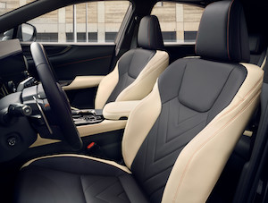
Celem projektantów było stworzenie w przestrzeni wokół pasażera na przednim fotelu poczucia przebywania w luksusowej loży, bez ingerencji ze strony kokpitu kierowcy. Jest to wyraźnie podkreślone przy pomocy zakrzywionej linii, która oddziela obie strefy.

Wykończenie kabiny pełne jest przykładów mistrzowskiego rzemiosła Takumi, tak charakterystycznego dla Lexusa, które oznacza wykorzystanie materiałów najwyższej jakości, które są przyjemne w dotyku i świetnie wyglądają. Dbałość o komfort została podkreślona takimi detalami jak precyzyjny projekt przednich foteli z uwzględnieniem ich przekroju poprzecznego, umiejscowieniem podparcia bocznego czy odpowiednim uformowaniem oparcia, by stworzyć miejsce na łokcie. Szeroko zastosowano też materiały, które absorbują i izolują dźwięki oraz wibracje, by stworzyć spokojne i ciche otoczenie.

Nowe funkcje zgodne z duchem gościnności Omotenashi

Nowe funkcje, poprawiające atmosferę w samochodzie, odzwierciedlają tak ważne dla Lexusa zasady gościnności Omotenashi, która polega na przewidywaniu potrzeb ludzi i dbaniu o to, by czuli się komfortowo i mile widziani. Taką funkcją jest specjalna iluminacja wyświetlana podczas otwierania auta oraz jego uruchamiania, a także osobiste powitanie na wyświetlaczu przed kierowcą. System nastrojowego oświetlenia kabiny, który jest dostępny w standardzie lub jako opcja w zależności od wersji wyposażeniowej, oferuje 64 kolory do wyboru, tak by można je było dostosować do nastroju pasażerów podczas podróży.
Nowy NX jest pierwszym modelem Lexusa, który zostanie wyposażony w system klamek z e-zatrzaskiem. Elektroniczny system zastępuje dobrze znaną klamkę drzwi i jest umiejscowiony na podłokietniku w drzwiach. Łatwość użycia jednym płynnym ruchem jest inspirowana tradycyjnymi papierowymi panelami przesuwnymi, znanymi z japońskich domów.

Wygodę zapewniają także funkcje zdalnej obsługi auta, które są dostępne dla wszystkich właścicieli nowego NX-a przy pomocy aplikacji Lexus Link. Należą do nich ogrzewanie lub schładzanie kabiny przed podróżą oraz zdalne zamykanie i otwieranie drzwi.

Ulepszono również działanie elektrycznie sterowanej klapy bagażnika, dzięki czemu pracuje ciszej i szybciej – czas otwierania i zamykania został skrócony o połowę, do około czterech sekund.

POCZUJ WIĘCEJ EMOCJI: NAPĘDY I OSIĄGI

- Nowe zelektryfikowane jednostki napędowe z wiodącymi w klasie osiągami
- NX 450h+ to pierwsza hybryda plug-in Lexusa i przełomowy model w gamie NX-a o mocy 306 KM, 63 km zasięgu w trybie elektrycznym oraz emisjami CO2 poniżej 40 g/km
- NX 350h z napędem hybrydowym czwartej generacji, z większą o 22 procent mocą i zredukowanymi o 10 procent emisjami

Nowy NX odmieni markę Lexus. Gama zelektryfikowanych napędów wykorzystujących nowe i ulepszone technologie oraz zapewniających najlepsze w klasie osiągi ma potencjał, by jeszcze bardziej umocnić pozycję tego modelu na rynku. W ofercie pojawia się pierwszy elektryczny napęd hybrydowy plug-in Lexusa, która będzie punktem odniesienia w klasie ze względu na połączenie mocy, wydajności oraz możliwości jazdy w trybie elektrycznym. Dostępny będzie też nowy model hybrydowy ze znacznie lepszymi osiągami, które zapewnia układ hybrydowy czwartej generacji.

W Rosji oraz na rynkach Europy Wschodniej będą dostępne także nowe silniki benzynowe.

NX 450h+, pierwsza elektryczna hybryda plug-in Lexusa

Lexus wykorzystał swoje 15-letnie doświadczenie w dziedzinie technologii hybrydowej, by wyprodukować swoją pierwszą elektryczną hybrydę plug-in (PHEV) – nowego NX-a 450h+. Nowy model przyspieszy wprowadzenie na rynek zelektryfikowanych pojazdów w ramach strategii Lexus Electrified.

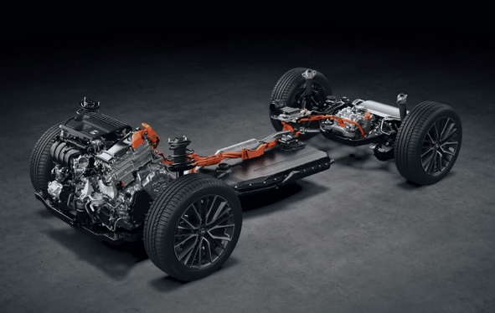
To przełomowy zelektryfikowany model w gamie nowego NX-a. Układ składa się z 2,5-litrowego, 4-cylindrowego silnika benzynowego, silników elektrycznych oraz baterii litowo-jonowej o największej w klasie pojemności 18,1 kWh. Dodatkowy silnik elektryczny przy tylnej osi zapewnia stały napęd na cztery koła. Układ hybrydowy tego modelu generuje łącznie 306 KM i rozpędza auto od 0 do 100 km/h w czasie nieco ponad sześciu sekund. Szacowane emisje CO2 (cykl mieszany WLTP) wynoszą poniżej 40 g/km, a spalanie poniżej 3 l/100 km będzie prawdopodobnie najlepsze w segmencie NX-a.

Rozmiar i pojemność baterii połączone z know-how Lexusa w dziedzinie wydajności zelektryfikowanych napędów pozwalają osiągnąć wiodący w klasie zasięg w trybie elektrycznym – 63 km, oraz umożliwiają jazdę wyłącznie w trybie elektrycznym z prędkościami do 135 km/h.

Co ważne, elektryczny napęd hybrydowy plug-in Lexusa utrzymuje wysoką wydajność nawet wtedy, gdy bateria jest rozładowana. W wielu konkurencyjnych autach układ przełącza się w takiej sytuacji na silnik spalinowy, a NX 450h+ domyślnie przechodzi w tryb wydajnego samoładującego układu hybrydowego. W takich warunkach spodziewana wydajność NX-a ma być o 20% lepsza niż u konkurentów.

Zastosowanie systemu plug-in nie wymagało pójścia na kompromisy pod kątem praktyczności – bagażnik ma tę samą pojemność co w modelu hybrydowym (elementy napędu nie zabrały dodatkowej przestrzeni). Dodatkowo, pod podłogą bagażnika jest 21-litrowy schowek na kable do ładowania. Mając świadomość tego, że klienci aut z segmentu NX-a wykorzystują je także podczas dłuższych podróży, nie zmieniła się też pojemność baku, która wynosi 55 litrów.

NX 350h z napędem hybrydowym czwartej generacji

Dzięki zastosowaniu czwartej generacji technologii hybrydowej Lexusa osiągi i wydajność hybrydowego NX-a 350h zostały wyniesione na jeszcze wyższy poziom. Nowy model ma o 22% większą moc – 242 KM, oraz o 15% lepszy czas przyspieszenia od 0 do 100 km/h – 7,7 sekundy. Jednocześnie spodziewana jest redukcja emisji CO2 o około 10%.

NX 350h będzie dostępny zarówno z napędem na koła przednie, jak i z napędem na cztery koła. Obie wersje mogą pociągnąć przyczepę o masie do 1500 kg.

Nowe silniki 2,5 l oraz 2,4 l z turbodoładowaniem na rynki Europy Wschodniej i Rosji

Dwa nowe silniki benzynowe przyczynią się do poprawy konkurencyjności NX-a w Rosji i Europie Wschodniej.

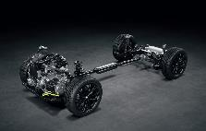
Gama obejmuje turbodoładowany silnik o pojemności 2,4 litra, który osiąga 279 KM mocy oraz 430 Nm momentu obrotowego. Jego siła jest spotęgowana szybkim działaniem ośmiobiegowej automatycznej skrzyni Direct Shift, która ma nowe, krótsze przełożenia. Całkiem nowy, sterowany elektronicznie stały napęd na cztery koła zapewnia, że moc jest efektywnie przenoszona na drogę w warunkach zmniejszonej przyczepności. Możliwości NX-a wzmacniają dynamiczny rozdział momentu obrotowego oraz wstępne ładowanie momentu obrotowego. Rozkład momentu obrotowego między przednią i tylną oś może wynosić 75:25 lub 50:50, w zależności od warunków jazdy.

Nowy, 2,5-litrowy silnik o mocy 199 KM pozycjonuje NX-a 250 w samym centrum segmentu w tym regionie. Ten model jest także oferowany ze stałym napędem na cztery koła i ośmiobiegową, automatyczną skrzynią biegów Direct Shift.

POCZUJ SIĘ BARDZIEJ PEWNIE: LEXUS DRIVING SIGNATURE ORAZ PLATFORMA GA-K

- Koncepcja Lexus Driving Signature łączy komfort jazdy z reakcją na pracę układu kierowniczego, gazu i hamulców zgodnie z intencjami kierowcy
- Stworzony w oparciu o platformę GA-K, wykorzystuje jej fundamentalne zalety do poprawy osiągów
- Wysoka sztywność karoserii wspierana jest pierwszym na świecie użyciem zaawansowanych materiałów oraz innowacyjną stylistyką
- Właściwości jezdne auta dostrojone z wykorzystaniem informacji od zawodowych kierowców wyścigowych
- Poprawione możliwości napędu na cztery koła

Prace nad właściwościami jezdnymi nowego NX-a skupiły się na osiągnięciu założeń koncepcji Lexus Driving Signature, czyli idealnej kombinacji komfortu jazdy z reakcją na pracę układu kierowniczego, gazu i hamulców przez cały czas zgodnie z intencjami kierowcy.

Centralnym punktem na drodze do osiągnięcia tych założeń jest zastosowanie globalnej architektury Lexusa i platformy GA-K. Zapewnia to niski środek ciężkości (-20 mm), zwiększony rozstaw kół przednich i tylnych, a także poprawiony balans pomiędzy przodem a tyłem. Wszystko to przyczynia się do poprawy prowadzenia auta i jego właściwości jezdnych. Z przodu zastosowano kolumny MacPhersona, zaś z tyłu zawieszenie wielowahaczowe.

Oprócz tego, skonstruowano znacznie sztywniejszą karoserię, w której wykorzystano innowacyjne, lekkie materiały dla wzmocnienia konstrukcji, co pozwoliło też na zastosowanie dodatkowych usztywnień i wzmocnień. W konstrukcji zastosowano po raz pierwszy na świecie stal o wytrzymałości do 1180 MPa do wzmocnienia progów oraz stal o wytrzymałości 1470 MPa do wzmocnienia dachu. Przednie błotniki i maskę wykonano z aluminium. Oprócz laserowego zgrzewania śrub i stosowania klejów do łączenia konstrukcji, konstrukcja została wzmocniona nową technologią kucia laserowego. Zastosowano także podwójny zatrzask maski z poprzecznym wzmocnieniem między dwoma zamkami, co zwiększa jej sztywność względem całego nadwozia i tłumi wibracje spowodowane turbulencjami powietrza.

Zawodowi kierowcy w programie testów

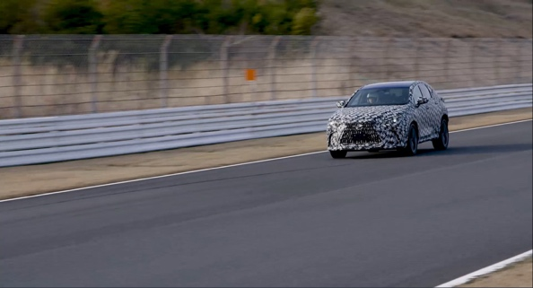
NX przeszedł intensywny program testów na należącym do Lexusa torze badawczym Shimoyama, a w pracach nad autem brali udział profesjonalni kierowcy wyścigowi. Ich szczegółowe wrażenia z jazdy i uwagi były uwzględniane przy dostrajaniu i ustawianiu samochodu, a to pozwoliło osiągnąć ogromne postępy pod kątem szybkości reakcji oraz wyczucia układu kierowniczego i hamulcowego.

Napęd na cztery koła

Elektryczny system napędu na cztery koła E-Four w NX-ie 450h+ oraz NX-ie 350h został tak poprawiony, by tylny silnik elektryczny działał stale, zapewniając więcej momentu obrotowego i dając kierowcy lepsze poczucie przyczepności do nawierzchni.

Nowe silniki benzynowe 2,5 l oraz 2,4 l turbo dostępne są wyłącznie z napędem AWD. W wersji z silnikiem 2,4 l turbo możliwości kontrolowanego elektronicznie, stałego napędu na cztery koła zostały zwiększone poprzez wstępne ładowanie oraz dynamiczny rozdział momentu obrotowego (DTC), pozwalając NX-owi na imponujące osiągi w warunkach niskiej przyczepności, a także stabilne i szybkie wyjście z zakrętów.

POCZUJ WIĘKSZĄ INTEGRACJĘ ZE ŚWIATEM: SZYBSZY I BARDZIEJ INTELIGENTNY SYSTEM ŁĄCZNOŚCI

- Zupełnie nowy system multimediów zapewnia szybsze działanie, dodatkowe funkcje oraz płynną łączność
- Inteligentny interfejs to połączenie ekranu dotykowego z przyciskami dla intuicyjnej obsługi
- Nowy asystent Hey Lexus
- Nawigacja w chmurze z dostępem do informacji o ruchu drogowym i podróży w czasie rzeczywistym przy pomocy wbudowanego modułu łączności – bez zużycia pakietu danych
- 14-calowy wyświetlacz Lexus Link Pro o wysokiej rozdzielczości dostępny w wyższych wersjach wyposażenia
- Ładowarka indukcyjna do smartfonów szybsza o 50%
- Funkcje obsługi zdalnej auta przy pomocy aplikacji Lexus Link, w tym obsługa klimatyzacji przed podróżą

W nowym NX-ie debiutuje całkiem nowa platforma multimedialna Lexusa o zdecydowanie lepszych możliwościach od obecnej, dostosowana do potrzeb klientów oczekujących szybkiej i intuicyjnej łączności z autem. Działanie systemu jest płynne i łatwe niczym korzystanie z tabletu.
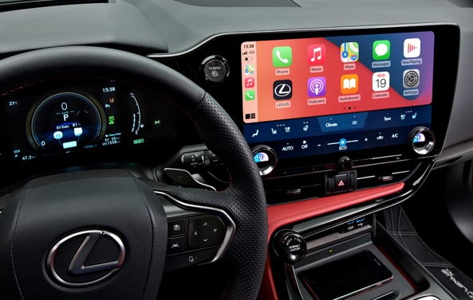
Nowa platforma wprowadza inteligentne usługi, w tym zaawansowaną nawigację w chmurze (na rynkach, które obsługują tę technologię) za pośrednictwem modułu komunikacyjnego samochodu (DCM). Pozwala to na pozyskiwanie informacji o podróży i ruchu drogowym w czasie rzeczywistym bez korzystania z pakietu danych właściciela auta (czteroletni pakiet danych jest wliczony w cenę auta). System zawiera także nowego asystenta Hey Lexus, który reaguje na komendy głosowe, tak jakby kierowca prowadził rozmowę z samochodem.

Standardowy system Lexus Link Connect ma antyrefleksyjny ekran dotykowy o przekątnej 9,8 cala z dodatkowymi przyciskami do obsługi najczęściej używanych funkcji. Jego działanie jest zdecydowanie szybsze, bo moc obliczeniowa procesora jest większa niż w poprzednim systemie.

Z kolei system Lexus Link Pro wykorzystuje 14-calowy wyświetlacz – największy w klasie. Znajduje się on w wyposażeniu standardowym wyższych specyfikacji, a w innych modelach jest dostępny jako opcja. Wyświetlacz o wysokiej rozdzielczości pokazuje ostry obraz bez względu na warunki otoczenia, a procesor działa 3,6 razy szybciej niż w obecnym systemie.

Wygoda ładowania dla wszystkich w kabinie

Dla wygody pasażerów w kabinie zamontowano cztery porty USB – dwa z przodu i dwa z tyłu. Trzy z nich to porty USB-C, które mogą być wykorzystywane do ładowania urządzeń mobilnych. W niektórych specyfikacjach dostępna jest ładowarka bezprzewodowa o działaniu szybszym o 50%. System łączy się bezprzewodowo ze smartfonem przy pomocy Apple CarPlay. Dostępny jest też układ Android Auto.

Lexus Link

Szeroki zakres funkcji i usług może być obsługiwany zdalnie z wykorzystaniem aplikacji Lexus Link, w tym m.in. otwieranie i zamykanie pojazdu czy ogrzewanie lub schłodzenie wnętrza przed podróżą – to funkcja dostępna w standardzie w całej gamie nowego NX-a.

Właściciele NX-a 450h+ z elektrycznym napędem hybrydowym plug-in mogą korzystać z aplikacji do monitorowania procesu ładowania baterii, a także zaplanować ładowanie i sprawdzić ustawienia.

POCZUJ WIĘKSZĄ PEWNOŚĆ: ZAAWANSOWANE SYSTEMY BEZPIECZEŃSTWA I WSPARCIA KIEROWCY

- Trzecia generacja systemów bezpieczeństwa czynnego i wsparcia kierowcy Lexus Safety System + 3
- Pakiet Lexus Safety System + 3 w standardzie we wszystkich wersjach wyposażenia na europejskich rynkach – Lexus zwiększa dostępność zaawansowanych technologii bezpieczeństwa
- Udoskonalone systemy bezpieczeństwa działają w szerszym zakresie, w większej liczbie niebezpiecznych sytuacji na drodze
- Ich działanie zostało dopracowane pod względem naturalności odczuć, aby zwiększyć poczucie pewności u kierowcy
- Nowy system bezpiecznego wyjścia z samochodu Safe Exit Assist współpracuje z e-zatrzaskiem – elektronicznym systemem otwierania drzwi

Nowy NX to pierwszy model wyposażony w trzecią generację systemów bezpieczeństwa czynnego Lexus Safety System + 3. Pakiet wyznacza nowy standard dla kompleksowych technologii wykrywania ryzyka kolizji i zapobiegania im.

Wiodąca pozycja Lexusa w kwestiach bezpieczeństwa idzie w parze z zaangażowaniem marki, aby nowoczesne technologie zapobiegania kolizjom i wsparcia kierowcy były dostępne dla jak najszerszej grupy kierowców. Dlatego Lexus Safety System + 3 jest oferowany w standardzie we wszystkich wersjach wyposażenia nowego NX-a w całej Europie.

Nowa generacja Lexus Safety System + 3 wprowadza nowe systemy oraz udoskonalone, bardziej skuteczne i funkcjonalne wersje układów dostępnych do tej pory. Ich działanie zostało zoptymalizowane w taki sposób, aby po uruchomieniu zapewniały kierowcy bardziej naturalne odczucia. Nowy poziom zaawansowania sprawia, że Lexus Safety System + 3 staje się prawdziwym partnerem kierowcy.

System ochrony przedzderzeniowej (PCS) został udoskonalony, by działać w większym zakresie sytuacji zagrażających kolizją, uwzględniając nie tylko inne pojazdy, rowerzystów i pieszych, ale także motocyklistów oraz nieruchome przeszkody, jak drzewa, ściany czy słupki drogowe. PCS zyskał także nową funkcję rozpoznawania ryzyka kolizji podczas skrętu na skrzyżowaniach z nadjeżdżającymi pojazdami oraz pieszymi przechodzącymi przez jezdnię. Inżynierowie Lexusa zwiększyli szybkość reakcji systemu PCS oraz skuteczność unikania kolizji dzięki dodaniu nowej funkcji wspomagania kierownicy w razie ryzyka zderzenia (Emergency Steering Assist, ESA). Układ ten ingeruje w układ kierowniczy, aby ominąć przeszkodę na drodze jak najbezpieczniej, a jeśli to możliwe – nawet bez opuszczenia pasa ruchu. Dzięki tym nowościom PCS potrafi rozpoznać o 36% więcej scenariuszy potencjalnych kolizji niż wcześniej i pomóc w ich uniknięciu.

Nowa wersja adaptacyjnego tempomatu (ACC) szybciej reaguje, gdy przed nowego NX-a wjedzie inny samochód, a we współpracy z systemem LTA utrzymuje bardziej naturalny tor jazdy na łukach drogi. ACC współpracuje z systemem rozpoznawania znaków drogowych, który rozpoznaje i reaguje na większą liczbę znaków, w tym na znaki ostrzegawcze i znak Stop. Po rozpoznaniu znaku ograniczenia prędkości, system sygnalizuje kierowcy, aby dostosował prędkość do obowiązującego limitu.

Rozszerzony pakiet systemów bezpieczeństwa
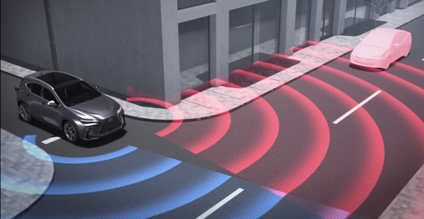
W wyższych wersjach wyposażenia jest dostępny rozszerzony pakiet systemów bezpieczeństwa (Extended Safety Package), zawierający system automatycznego wspomagania zmiany pasa ruchu. System ten rozpoczyna wstępne przyspieszanie lub zwalnianie, gdy kierowca sygnalizuje wyprzedzanie lub zjazd na pas za wolniejszym pojazdem. Pakiet zawiera również system ostrzegania o ruchu poprzecznym z przodu pojazdu. Ostrzega on o pojeździe zbliżającym się z prawej lub lewej strony, na przykład przy wjeżdżaniu na skrzyżowanie o słabej widoczności.

Asystent bezpiecznego wysiadania
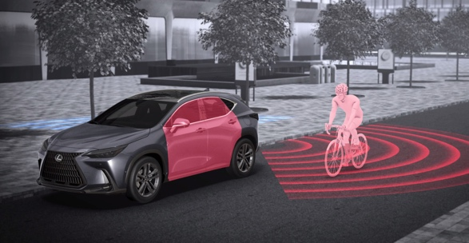
Lexus NX wprowadza także do oferty asystenta bezpiecznego wysiadania (Safe Exit Assist, SEA). Opiera się on na połączeniu e-zatrzasku – nowego systemu otwierania drzwi, z systemem monitorowania martwego pola. System SEA ma za zadanie zadbać, aby pasażerowie auta nie wysiedli z niego, gdy nadjeżdża inny pojazd lub rowerzysta. Kiedy wykryje tego rodzaju ryzyko, włącza ostrzeżenie świetlne i dźwiękowe, jednocześnie wstrzymując otwieranie drzwi. Jest to pierwsze rozwiązanie tego rodzaju na świecie. Lexus oszacował, że system SEA może zapobiec 95% wypadków spowodowanych otwarciem drzwi samochodu.

Przedpremierowe pokazy nowego Lexusa NX w Polsce odbędą się w sierpniu 2021 roku. Ceny zostaną podane do wiadomości w lipcu. Szczegółowe informacje na temat polskiej oferty nowego modelu będą udostępniane na stronie lexus-polska.pl oraz w newsletterze.

WYMIARY | NOWY NX | RÓŻNICA WOBEC POPRZEDNIEGO NX
Długość (mm) | 4660 | 20
Szerokość (mm) | 1865 | 20
Wysokość (mm) | 1640 | 5
Rozstaw osi (mm) | 2690 | 30
Rozstaw przednich kół (mm) | 1605 | 30
Rozstaw tylnych kół (mm) | 1639 | 59
Przedni zwis (mm) | 1007 | 7
Tylny zwis (mm) | 963 | -17

NAPĘDY | NX 350h | NX 450h+ | NX 250 | NX 350
Typ napędu | HEV | PHEV | Benzynowy | Benzynowy
Silnik benzynowy | Wolnossący, rzędowy, 4-cylindrowy | Wolnossący, rzędowy, 4-cylindrowy | Wolnossący, rzędowy, 4-cylindrowy | Turbodoładowany, rzędowy, 4-cylindrowy
Pojemność skokowa (l) | 2,5 | 2,5 | 2,5 | 2,4
Rodzaj baterii | Litowo-jonowa | Litowo-jonowa | - | -
Moc (KM/kW) | 242/178 | 306/225 | 199/146 | 279/205
Przekładnia | Przekładnia hybrydowa | Przekładnia hybrydowa | Direct Shift 8AT | Direct Shift 8AT
Układ napędu | FWD lub E-Four | E-Four | AWD | AWD

